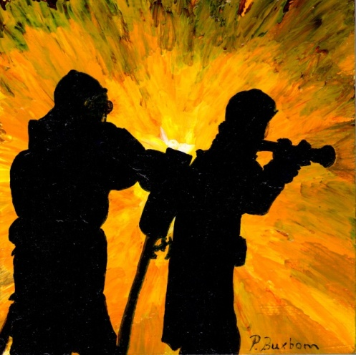

Brændpunktet
Jeg har sat ovenstående maleri, ”Brændpunktet” og ”By og natur” ind på www.buxbomsart.dk. For at gøre maleriet større skal du klikke ind på Buxbomsart
Billederne måler 20 cm x 20 cm. Malerierne er alle Akryl på MDF-plader
Jeg håber at julemåneden har været dig nådig, og at du ikke er ved at omkomme af travlhed. Jeg håber du får en dejlig jul sammen med de mennesker du holder, og jeg ønsker også, at år 2013 vil opfylde de forventninger, du må have til det nye år, og dit nye liv.
Jeg har malet ovenstående maleri hvor to personer forsøger, at slukke en ildebrand. Jeg har kaldt dette for brændpunktet, fordi når der opstår en ildebrand, så lærer vi, at vi skal slukke den medens det er en lille brand, for at undgå branden breder sig og bliver uoverskuelig. Dette er logik for alle. Hvordan kan det så være, at vi ikke helt naturligt overføre det til vores liv, når det begynder at brænde på? Jeg ser ofte at folk handlingslammet, og de forventer andre skal gøre noget for, at vende deres liv til det bedre, eller redde dem. Her kommer den skinbarlige sandhed : Der kommer ingen og hjælper, hvis du sidder med hænderne i skødet og ikke selv gøre noget for at vende skuden.
Det jeg har erfaret er enkelt og helt sikker smadder irriterende. Hvis du vil have hjælp af andre, ja som må du vise omverden, at du vil hjælpe dig selv og, at du gør alt fodarbejdet. Det du beder om er, at få vist hvilken vej du skal gå, for at komme op af sumpen igen.
En lille advarsel. Du skal forvente, inden du komme på rette vej igen, at dette indebærer, at du bliver nød til at sluge en kamel eller tre, fordi den måde du hidtil har tænkt og handlet på, er det der har bragt dig i suppedasen. Så for at ændre på dette, skal du tænke og handle anderledes end hidtil.

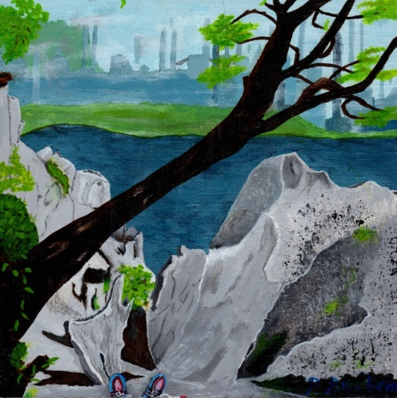

By og natur
Ovenstående maleri jeg har malet. Det handler om de forskellige måder vi tænker på, forskellige behov vi har, hvilken ressourcer der til rådelighed, og evnen til at tænke ud over vores egen næsetip.
Billedet måtte jeg male, for at illustrere, at os der står på sidelinjen, er meget gode til at fordømme andre og deres handlinger, uden at vi sætter os helt ind i situationen og stiller de skarpe spørgsmål. Jeg er i hvert tilfælde blevet taget ved næsen af mennesker der fortæller en halv historie, fordi fortælleren vil have noget trumfet igennem - Midlet helligere målet.
Dette gælder også i den kære juletid hvor der bliver skruet helt op for følelserne, så det nærmest kommer til at ligne den rene følelsesporno.
Du se et skønt område, hvor fotografen gerne vil give det indtryk, at naturen bliver nedbrudt af industrien overfor, der bliver spillet på vores følelser, vi sluger det råt, og vi glemmer at stille de opklarende spørgsmå.l så som, er det giftig røg der kommer ud af skorstenene? eller er det damp? Handler det i virkeligheden om at naturen bliver ødelagt? Eller handler det om, at personen der står på billedet synes de skorstene og industri bygninger som du kan se, ødelægger udsigten? Er det nødvendigt for de indfødtes overlevelse at det er lige der bygningerne står?
Det er vigtigt vi husker på, at en historie altid har mindst to sider, inden vi handler. Min erfaring er at det kan spare mange ressourcer, hvis jeg altid husker dette inden jeg handler.
Rigtig god jul og et endnu mere fantastik nytår
Kærlig hilsen
Pia
Mobil: 50572358 E-mail: buxbomsart@gmail.com Web: www.buxbomsart.dk
Besøg vores facebookgruppe https://www.facebook.com/groups/buxbomsart/

Vil du afmelde dette nyhedsbrev, så tryk her: buxbomsart@gmail.com

